一、标出中点和0刻度线，描出内刻度线和外刻度线。

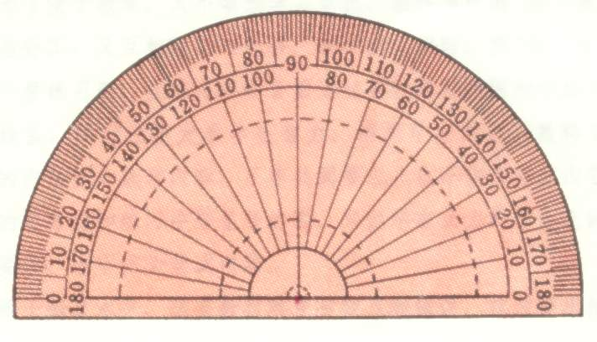

二、量出下列角的度数

三、怎样量角？量角要注意什么？